Работа сетевого сообщества учителей КГУ «Средняя школа № 32»
Сетевое сообщество учителей КГУ «Средняя школа № 32» создано в сентябре 2016 года как открытая площадка, созданная для общения учителей, внедряющих новые подходы в практику преподавания и обучения. Данная площадка является средством самообразования педагога, повышения его профессиональной компетентности, конструктивного обсуждения проблем, возникающих в ходе преподавательской практике, обобщения и распространения результатов педагогической деятельности педагогов.
Профессиональное сообщество составляют учителя школы, ведущие совместную деятельность после окончания курсов обучения учителей по программам 1-3 уровней в рамках уровневых программ повышения квалификации педагогических кадров РК, реализующих модули уровневых программ в процессе преподавания для совершенствования практики преподавания и обучения. Это 3 учителя 1 уровня, 2 педагога 2 уровня и 5 учителей 3 уровня.
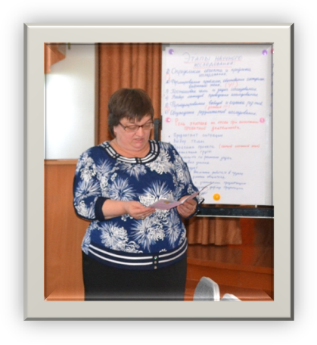
Согласно плану один раз в месяц проходят заседания учителей, окончивших уровневые курсы в форме «Круглого стола», цель которых – анализ проделанной работы, определение проблем, возникающих на данном этапе деятельности, координирование дальнейшей деятельности, выработка последующих шагов, позволяющих добиваться успешности.
Приоритетное направление деятельности сертифицированных учителей – внедрение новых подходов в практику преподавания и обучения. Способом определения общих проблем в практики преподавания и обучения, а также определения успешности или неуспешности внедрения новых подходов в практику преподавания являются открытые уроки внутри сетевого сообщества: наблюдение учителей за деятельностью своего коллеги и деятельностью учащихся на уроках дают возможность не только пополнить свои знания, но и определить совместно способы разрешения проблем в практике преподавания и обучения.
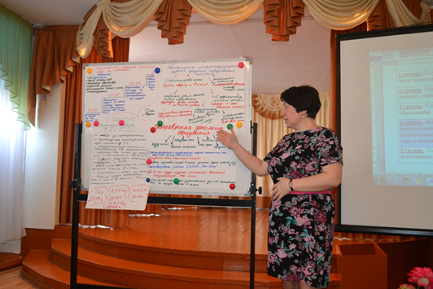
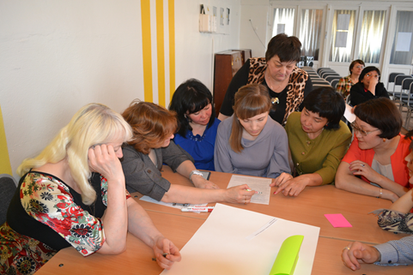

Своими наработками учителя, окончившие уровневые курсы, делятся с педагогами школы через проведение открытых уроков. В течение учебного года была организована и проведена Неделя открытых уроков. Учителя с интересом наблюдали за деятельностью учащихся и учителя на уроке, приемами и стратегиями, которые использовались на занятии, по окончании уроков, задавали вопросы, уточняли… Рефлексия учителей, присутствующих на открытых уроках, показала, что это самый действенный и эффективный способ вовлечения учителей, не прошедших уровневые курсы, к изменению своей практики преподавания и обучения.
Приоритетным направлением деятельности учителей - уровневиков является работа с коллективом школы посредством проведения семинаров, тренингов, направленных на повышение мотивации педагогов к преобразованию практики, привлечение их к успешному партнерству, вовлечение в процесс преобразования школьной практики преподавания и обучения, рефлексию.
В течение 2018-2019 учебного года были проведены методические тренинги:
- «Критическое мышление учителя» (учитель 2 уровня Ожигова Т.В.)
- «Эффективные методы запоминания» (учитель 1 уровня Калашник Т.Н.)
- «Организация диалогового обучения» (учитель 2 уровня Ожигова Т.В.)
- «Диалоговое обучение: легко ли задавать вопросы на уроке?» (учитель 1 уровня Байменова А.М.)
- «Критическое мышление: толстые и тонкие вопросы» (учитель 1 уровня Калашник Т.Н.)

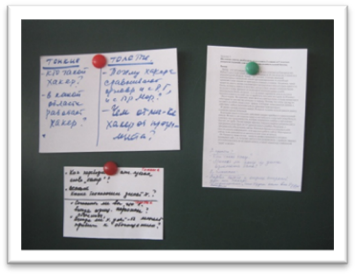
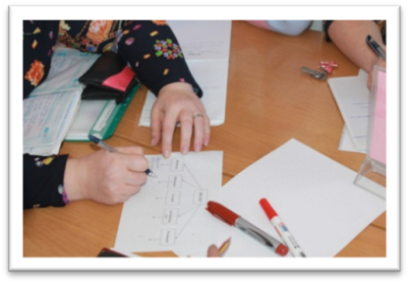
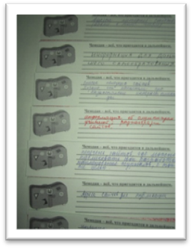

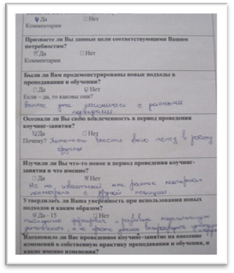
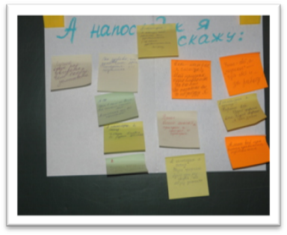
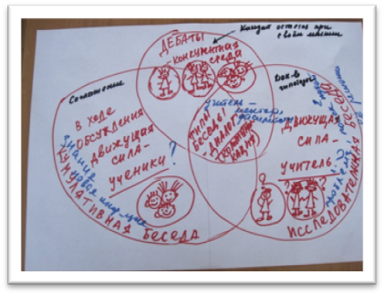

Совершенствование профессионального мастерства есть непрерывный процесс, особенно если речь идет о педагоге. Сетевое профессиональное сообщество является важной составляющей этого процесса. Поэтому необходимо вести работу по дальнейшему расширению и стабильному функционированию сетевого сообщества обучающихся учителей школы.
Для достижения целей в 2018-2019 учебном году мы использовали такие формы работы как семинары, конференции, онлайн-уроки, мастер-классы, встречи, беседы, диалоговые площадки. Индикатором эффективности работы служит информация о проделанной работе на методическом совете, методические пособия, статьи, опубликованные в периодической печати, презентации, представленные на семинарах, аналитические справки по итогам проведенных мероприятий. Большое количество активных участников, продолжительность деятельности сообщества будут критериями успеха профессионального сообщества, так возрастает контакт между учителями для обмена опыта, оказывается помощь молодым учителям и учителям, желающим получить информацию. Профессиональные сообщества учителей могут быть разными, но главным у всех будет – обмен опытом, поддержка и сотрудничество. Мы считаем, что сетевое сообщество учителей нашей школы должно решить вопросы оказания поддержки профессиональной деятельности учителя, предоставление возможности самореализации и самоутверждения через совместную практическую деятельность, создания и поддержки новых образовательных инициатив, развитие и реализация творческих способностей участников сообщества, создание условий для психологической комфортности учителя.
